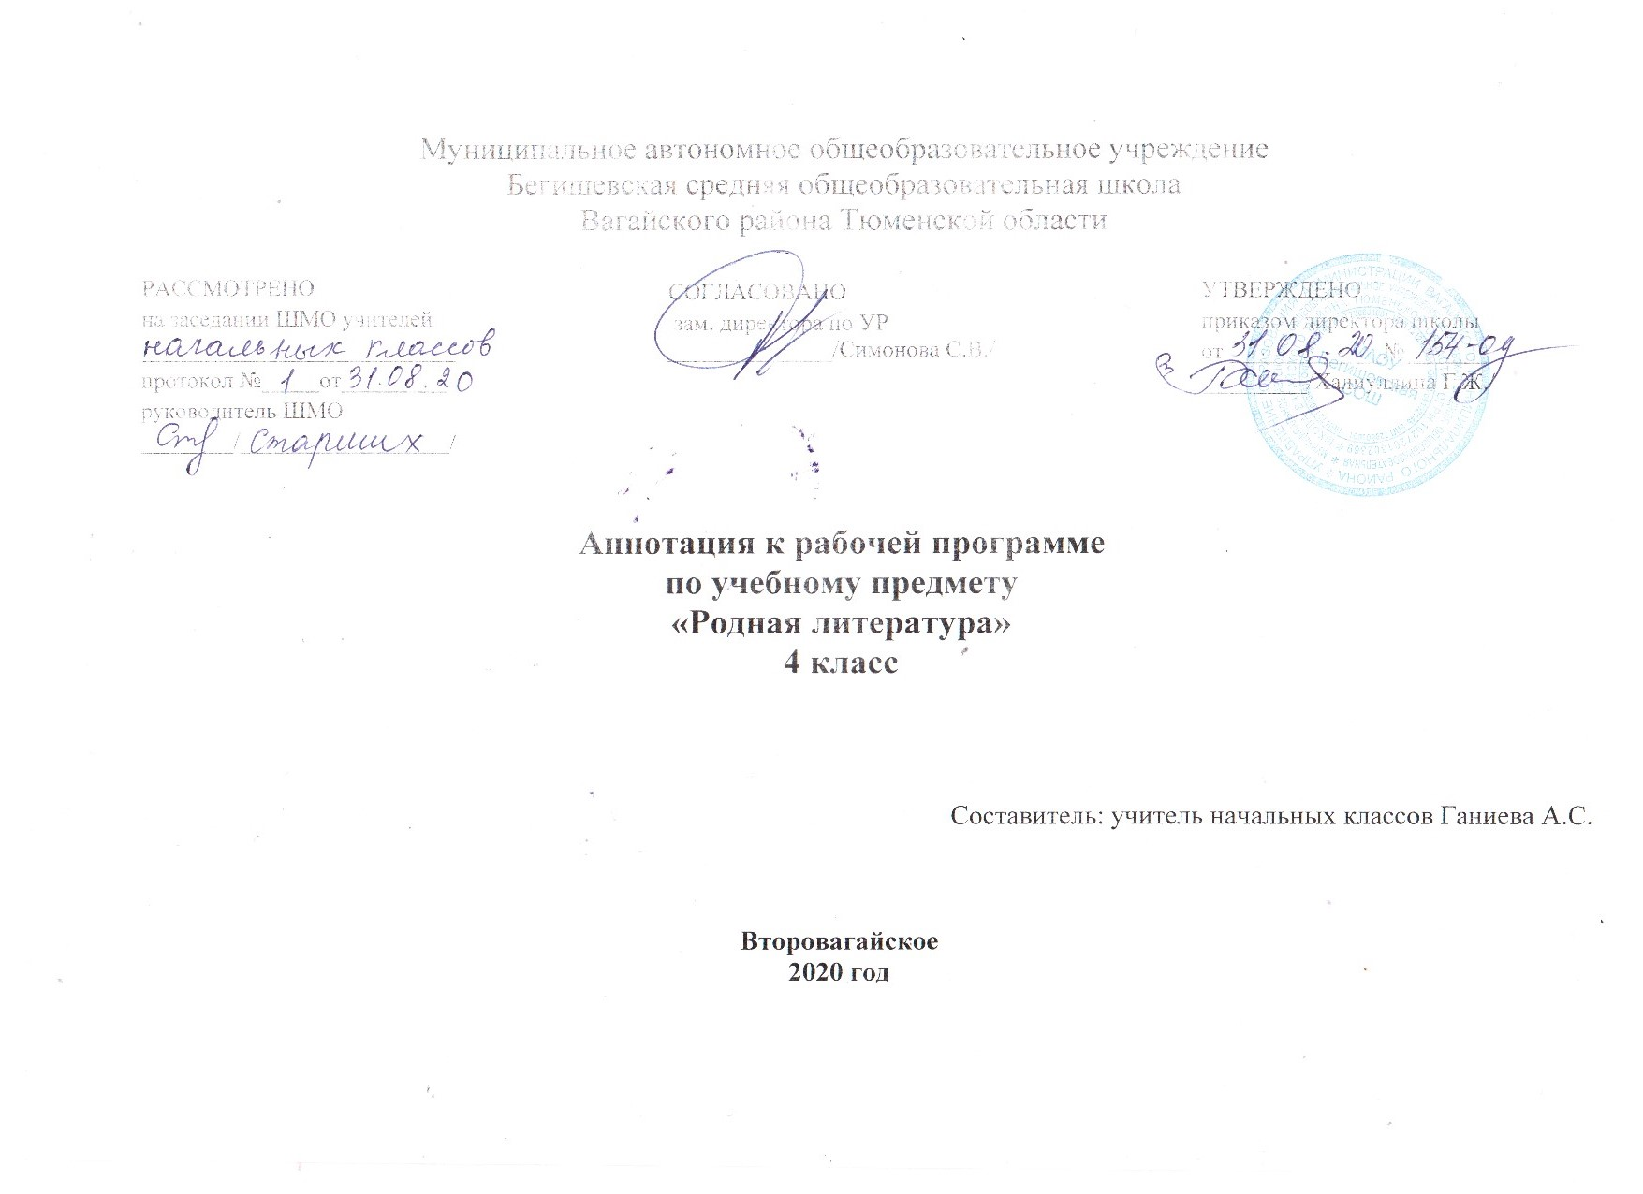Аннотация к рабочей программе «Родная литература»

Рабочая программа учебного предмета «Родная литература» в 4 классе составлена на основе следующих документов:

1.Федерального закона от 29.12.2012 №273-ФЗ «Об образовании в Российской Федерации»;
2.Федерального государственного образовательного стандарта начального общего образования, утвержденного Приказом Министерства образования и науки Российской Федерации от 6 октября 2009 года №373(с изменениями на 31.12.2015);
3.Основная образовательная программа начального общего образования Муниципального автономного общеобразовательного учреждения Бегишевская средняя общеобразовательная школа Вагайского района Тюменской области;
4.Примерная программа начального общего образования по родной литературе;
5.Учебный план начального общего образования Муниципального автономного общеобразовательного учреждения Бегишевской средней общеобразовательной школы Вагайского района Тюменской области;

Рабочая программа по татарской литературе для 4 класса разработана на основе следующих требований:
- Федерального государственного образовательного стандарта начального образования,
- Примерной рабочей программы учебного предмета «Татарская литература» для общеобразовательных организаций с обучением на
русском языке (для изучающих татарский язык как родной) 1-11 классы (одобрена решением федерального учебно-методического объединения по общему образованию от 16.05.2017 г.) в соответствии с учебником Гарифуллиной Ф.Ш., Мияссаровой И.Х., «Литературное чтение» Казань. Магариф-Вакыт – 2014 г, 4 класс.

На изучение родной литературы в начальной школе отводится 1 час в неделю. Курс рассчитан на 34 часа 1 час в неделю.

Предмет родная литература в начальной школе имеет цель: конкретизация содержания образовательного стандарта по данной образовательной области с учетом межпредметных и внутрипредметных связей, логики учебного процесса по родной литературе, возрастных особенностей младших школьников. В программе заложен механизм формирования у детей функциональной грамотности, что способствует общему развитию и воспитанию ребенка. Обучение родной литературе предполагает работу по совершенствованию навыка чтения, развитию восприятия литературного текста, формированию читательской самостоятельности. Успешность изучения курса родная литература обеспечивает результативность обучения по другим предметам начальной школы. Программа ориентирована на формирование и развитие у обучающихся, главным из которых является навык чтения.
Курс родной литературы нацелен на решение следующих задач:
• развивать у детей способность полноценно воспринимать художественное произведение, сопереживать героям, эмоционально откликаться на прочитанное;
• учить детей чувствовать и понимать образный язык художественного произведения, выразительные средства, создающие художественный образ, развивать образное мышление учащихся;
• формировать умение воссоздавать художественные образы литературного произведения, развивать творческое и воссоздающее воображение учащихся, ассоциативное мышление;
• развивать поэтический слух детей, накапливать эстетический опыт слушания произведений изящной словесности, воспитывать художественный вкус;
• формировать потребность в постоянном чтении книг, развивать интерес к литературному творчеству, творчеству писателей, создателей произведений словесного искусства;
• обогащать чувственный опыт ребенка, его реальные представления об окружающем мире и природе;
• формировать эстетическое отношение ребенка к жизни, приобщая его к классике художественной литературы;
• обеспечивать достаточно глубокое понимание содержания произведений различного уровня сложности;
• расширять кругозор детей через чтение книг различных жанров, разнообразных по содержанию и тематике, обогащать нравственно-эстетический и познавательный опыт ребенка;
• обеспечивать развитие речи школьников и активно формировать навыки чтения и речевые умения;
• работать с различными типами текстов;
• создавать условия для формирования потребности в самостоятельном чтении художественных произведений.

Промежуточная аттестация по родной литературе осуществляется в конце года (май) в форме практической работы (урок-зачет).

